《概要设计说明书》

图片兴趣社区服务端的设计与实现

项 目 名 称： 图片兴趣社区服务端的设计与实现
成 员 名 单： 曾俊铭、王鹏、张衡
导 师： 张曙
工 程 领 域： 服务端开发
研 究 方 向： 服务端

中国科学技术大学软件学院

目录
1引言 3
1.1编写目的 3
1.2项目背景 3
1.3参考资料 3
2任务概述 5
2.1 目标 5
2.2 运行环境 5
2.2.1 硬件环境 5
2.2.2 软件环境 5
2.3 需求概述 5
3总体设计 6
3.1 架构设计 6
3.2各模块概要设计 6
3.2.1 个人主页模块 7
3.2.2 用户管理模块 7
3.2.3 私信模块 8
3.2.4 帖子模块 8
3.2.5 搜索模块 9
3.2.6 侧边栏模块 9
4接口概要设计 9
4.1个人主页模块接口 9
4.2用户管理模块接口 9
4.3私信模块接口 10
4.4 帖子模块接口 10
4.5 搜索模块接口 10
4.6 侧边栏模块接口 10
5数据库设计 11
5.1 逻辑结构设计 11
5.2 数据库表关系说明 13
6出错处理设计 13
6.1 HTTP 状态码 13
6.2 提示消息 14
6.3 服务器错误消息 14
7安全保密设计 14
7.1 硬件保密设计 14
7.2 软件保密设计 14

1引言

1.1编写目的
本文档为图片兴趣社区服务端的概要设计说明书。为了进一步细化需求分析说明书中对该系统的整体框架和模块结构的设计，设计所有对象的操作和系统数据存储结构，安排项目规划和进度，撰写本文档。本文档主要供设计人员、前后端开发人员参考。

1.2项目简介
- 待开发软件系统的名称：图片兴趣社区
- 项目名称：图片兴趣社区服务端的设计与实现
- 项目开发者：谈会根、赵楚涵、辅智豪、沈扬
- 项目的用户：希望进行图片社交的用户群体

1.3参考资料
[1] 向雨濛.中美图片社交产品对比研究[D].杭州:浙江传媒学院, 2016.
[2] 姬传国.基于图片分享的交友社区移动客户端软件的设计与实现[D].北京:北京邮电大学, 2012.
[3] 郑翊.基于flask的图片分享的社交平台[J].中国新通信,2020,22(22):84-85.
[4] 季婧雅,周海仪.对移动互联网时代新型社交网络特征的研究——以Instagram为例[J].新闻传播,2012,000(008):147-148.
[5] 凌惠惠.图片类社交平台研究——以Pinterest和Instagram为例[J].理论月刊,2018(1):167-170.
[6] 李响,林升栋.中美社交平台图片之案例分析与比较（中）[J].国际品牌观察,2020(31):17-22.
[7] 李响,林升栋.中美社交平台图片之案例分析与比较（下）[J].国际品牌观察,2020(34):25-30.
[8] 高豆豆.基于安卓的图片社交应用的设计与实现[D].北京:北京交通大学,2020.
[9] 赖炜.中外社交媒体发展历史之比较研究[J].青年记者,2019(32):20-21.
[10] 崔亚楠.国内图片社交媒体的品牌传播策略分析[D].河北大学,2017.
[11] 王戴钰.基于Android平台移动社交网络的设计与实现[D].大连海事大学,2014.
[12] 凌惠惠.浅析中国图片社交网站的发展[J].学习月刊,2014,11:64.
[13] 周高琴.视觉社交网站 Pinterest 的特色及启示[J].青年记者,2015,7:84-85.
[14] 向志强,曾圆.浅析图片社交的模式与功能[J].新闻知识,2013,11:61-62.
[15] 徐扬.基于兴趣图谱的社交网络用户行为研究——以中国 Pinterest 模式网站为例[D].广州:暨南大学,2013
[16] 百度百科：Instagram [EB/OL].
https://baike.baidu.com/item/Instagram/8550544.
[17] 百度百科：Pinterest [EB/OL]. https://baike.baidu.com/item/pinterest.

2任务概述

2.1 目标
该文档主要的内容为图片兴趣社区服务端系统的总体设计，模块的处理流程，各个模块与其他模块的接口设计，数据结构的逻辑结构设计以及数据库设计，程序运行时的出错处理等。

2.2 运行环境

2.2.1 硬件环境
a)服务器端硬件配置要求如下：
- CPU：单核2.2GHz
- RAM：建议2GB
- 可用磁盘空间：建议20GB

2.2.2 软件环境
- 开发语言：Go 1.17
- 开发环境：
- 开发平台：Goland
- 数据库：MySQL & Redis
c) 测试软件：
- 测试工具：Jmeter、Postman
d) 服务器端软件配置环境：
- 网络操作系统：CentOS 7.6
- 数据库：MySQL & Redis

2.3 需求概述
该系统由六大关键模块组成：图片上传模块、个人主页模块、用户模块、私信模块、帖子模块和搜索模块。

3总体设计

3.1 架构设计
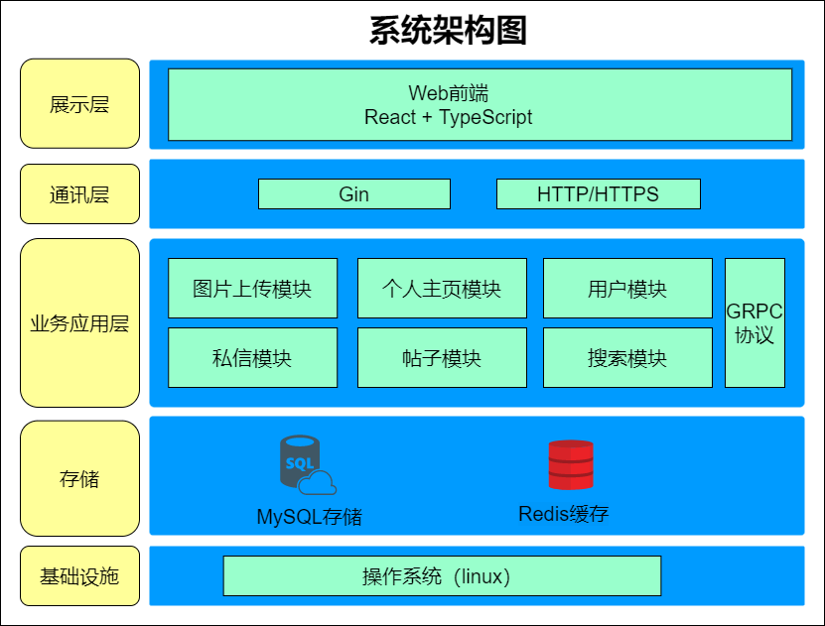
图 3-1 系统架构图
系统共分为五层，与本小组对接的前端小组负责展示层的开发，拟采用React + TypeScript技术。前后端对接由通讯层完成，主要使用Gin框架完成HTTP/HTTPS接口的开发。业务应用层包含了所有的后端逻辑，主要分为六大模块：图片上传模块、个人主页模块、用户模块、私信模块、帖子模块和搜索模块，模块之间通过gRPC协议进行通信。数据库选择MySQL关系型数据库，为优化性能配合使用Redis缓存。应用后端最终部署在Linux环境中。

3.2各模块概要设计
用户进入网页后首先需要注册/登录，登录后进入个人主页，会显示用户已关注人的发帖和一部分系统推荐内容，然后才可以对各模块进行操作。

3.2.1 个人主页模块
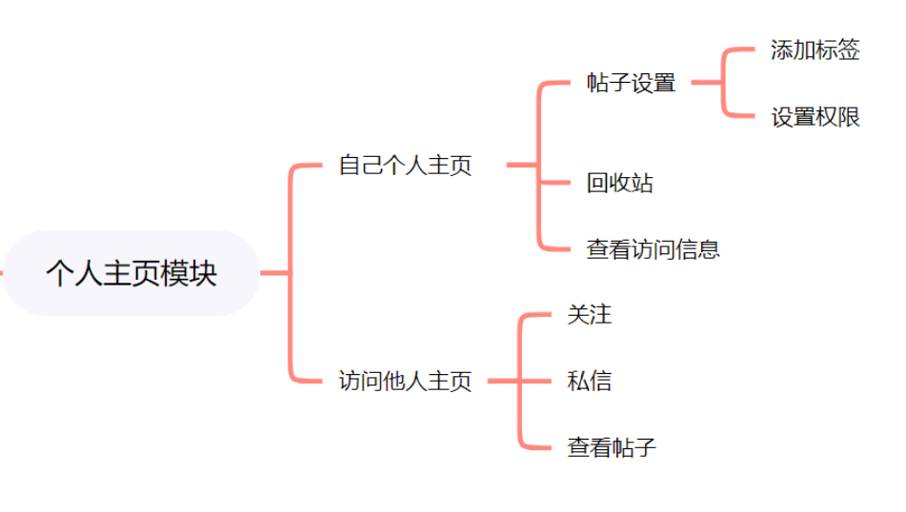
图 3-2 个人主页模块图
用户点击个人头像后能够进入自己的个人主页，在自己的主页里能够查看访客信息，为发布的图片添加标签、设置谁能看到或不能看到该图片，另外还设置了回收站存放删除的图片。
用户点击他人头像能够访问他人主页，查看他人允许你查看的帖子，并执行关注和私信。

3.2.2 用户管理模块
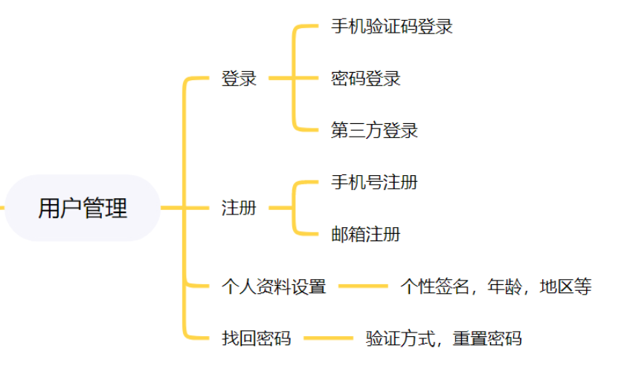
图 3-3用户管理模块图
用户访问首页时需要选择注册或游客登录，注册可以使用手机号或邮箱，登录时支持手机验证码、密码或第三方登录，也支持找回密码功能。非游客用户点击自己头像后可以选择修改个人资料。

3.2.3 私信模块
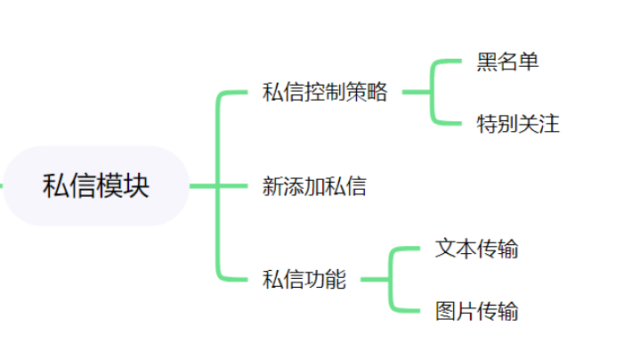
图 3-4 私信模块图
非游客用户进入自己的个人主页后，可以设置私信黑名单或特别关注。点击他人头像进入他人主页后，若他人未将自己拉黑，可以发送私信与他人交流，支持发送文本和图片。

3.2.4 帖子模块
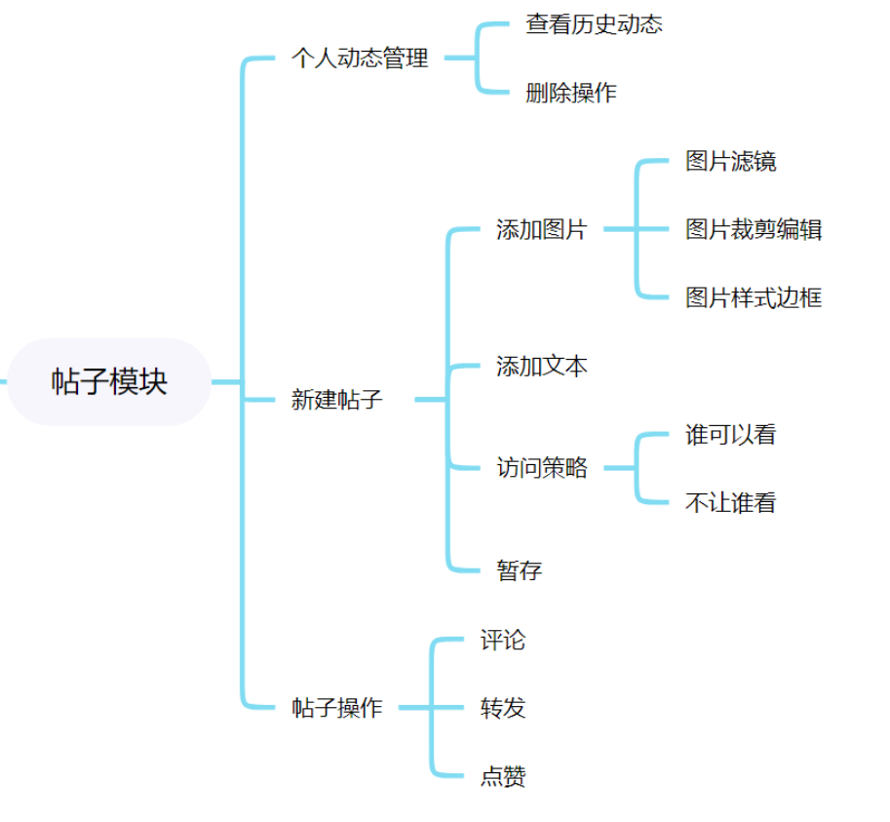
图 3-5 帖子模块图
非游客用户可以在个人主页查看自己的历史发帖，支持删除历史帖子。在顶部栏点击“发帖”可以新建帖子，帖子必须上传至少一张图片，支持对图片进行滤镜、裁剪和边框等的编辑，文本可选且可以设置帖子的访问权限。另外希望实现暂存功能，允许用户进行文案或图片效果的思考。非游客用户在浏览他人帖子时可以进行评论、点赞和转发。

3.2.5 搜索模块
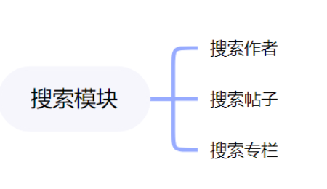
图 3-6 搜索模块图
顶部栏搜索框支持通过作者信息、帖子信息或图片标签来获取相应内容。

3.2.6 侧边栏模块
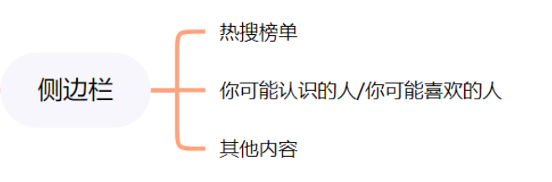
图 3-7 侧边栏模块图
若项目推进顺利，在整体基础功能外，希望在主页添加侧边栏，实现包括查看热搜榜单、推荐用户在内的其他进阶内容。

4接口概要设计

4.1个人主页模块接口
服务端在个人主页模块需要提供的接口如下，均需要进行登录鉴权：
- 修改帖子的标签；
- 修改帖子的查看权限；
- 查看一定时间内删除过的帖子；
- 查看自己的访客历史；
- 关注 & 私信他人；
- 查看他人帖子；

4.2用户管理模块接口
服务端在用户管理模块需要提供的接口如下，出注册&登录外均需要登录鉴权：
- 注册 & 登录；
- 查看 / 修改个人资料；
- 修改密码；

4.3私信模块接口
服务端在私信模块需要提供的接口如下，所有接口均需要登录鉴权：
- 设置私信黑名单；
- 设置特别关注；
- 新建私信；

4.4 帖子模块接口
服务端在帖子模块需要提供的接口如下，所有接口均需要登录鉴权：
- 查看个人历史发帖；
- 删除个人历史发帖；
- 新建帖子：
  - 上传图片；
  - 编辑图片（裁剪、滤镜、边框等）；
  - 添加文本；
- 评论 / 转发 / 点赞帖子；

4.5 搜索模块接口
服务端在搜索模块需要提供的接口如下：
- 搜索作者 / 标签 / 专栏；

4.6 侧边栏模块接口
服务端在侧边栏模块需要提供的接口如下：
- 热搜；
- 推荐可能认识的人；

5数据库设计
系统采用MySQL数据库，E-R图如下，对应数据库共包含9张表。
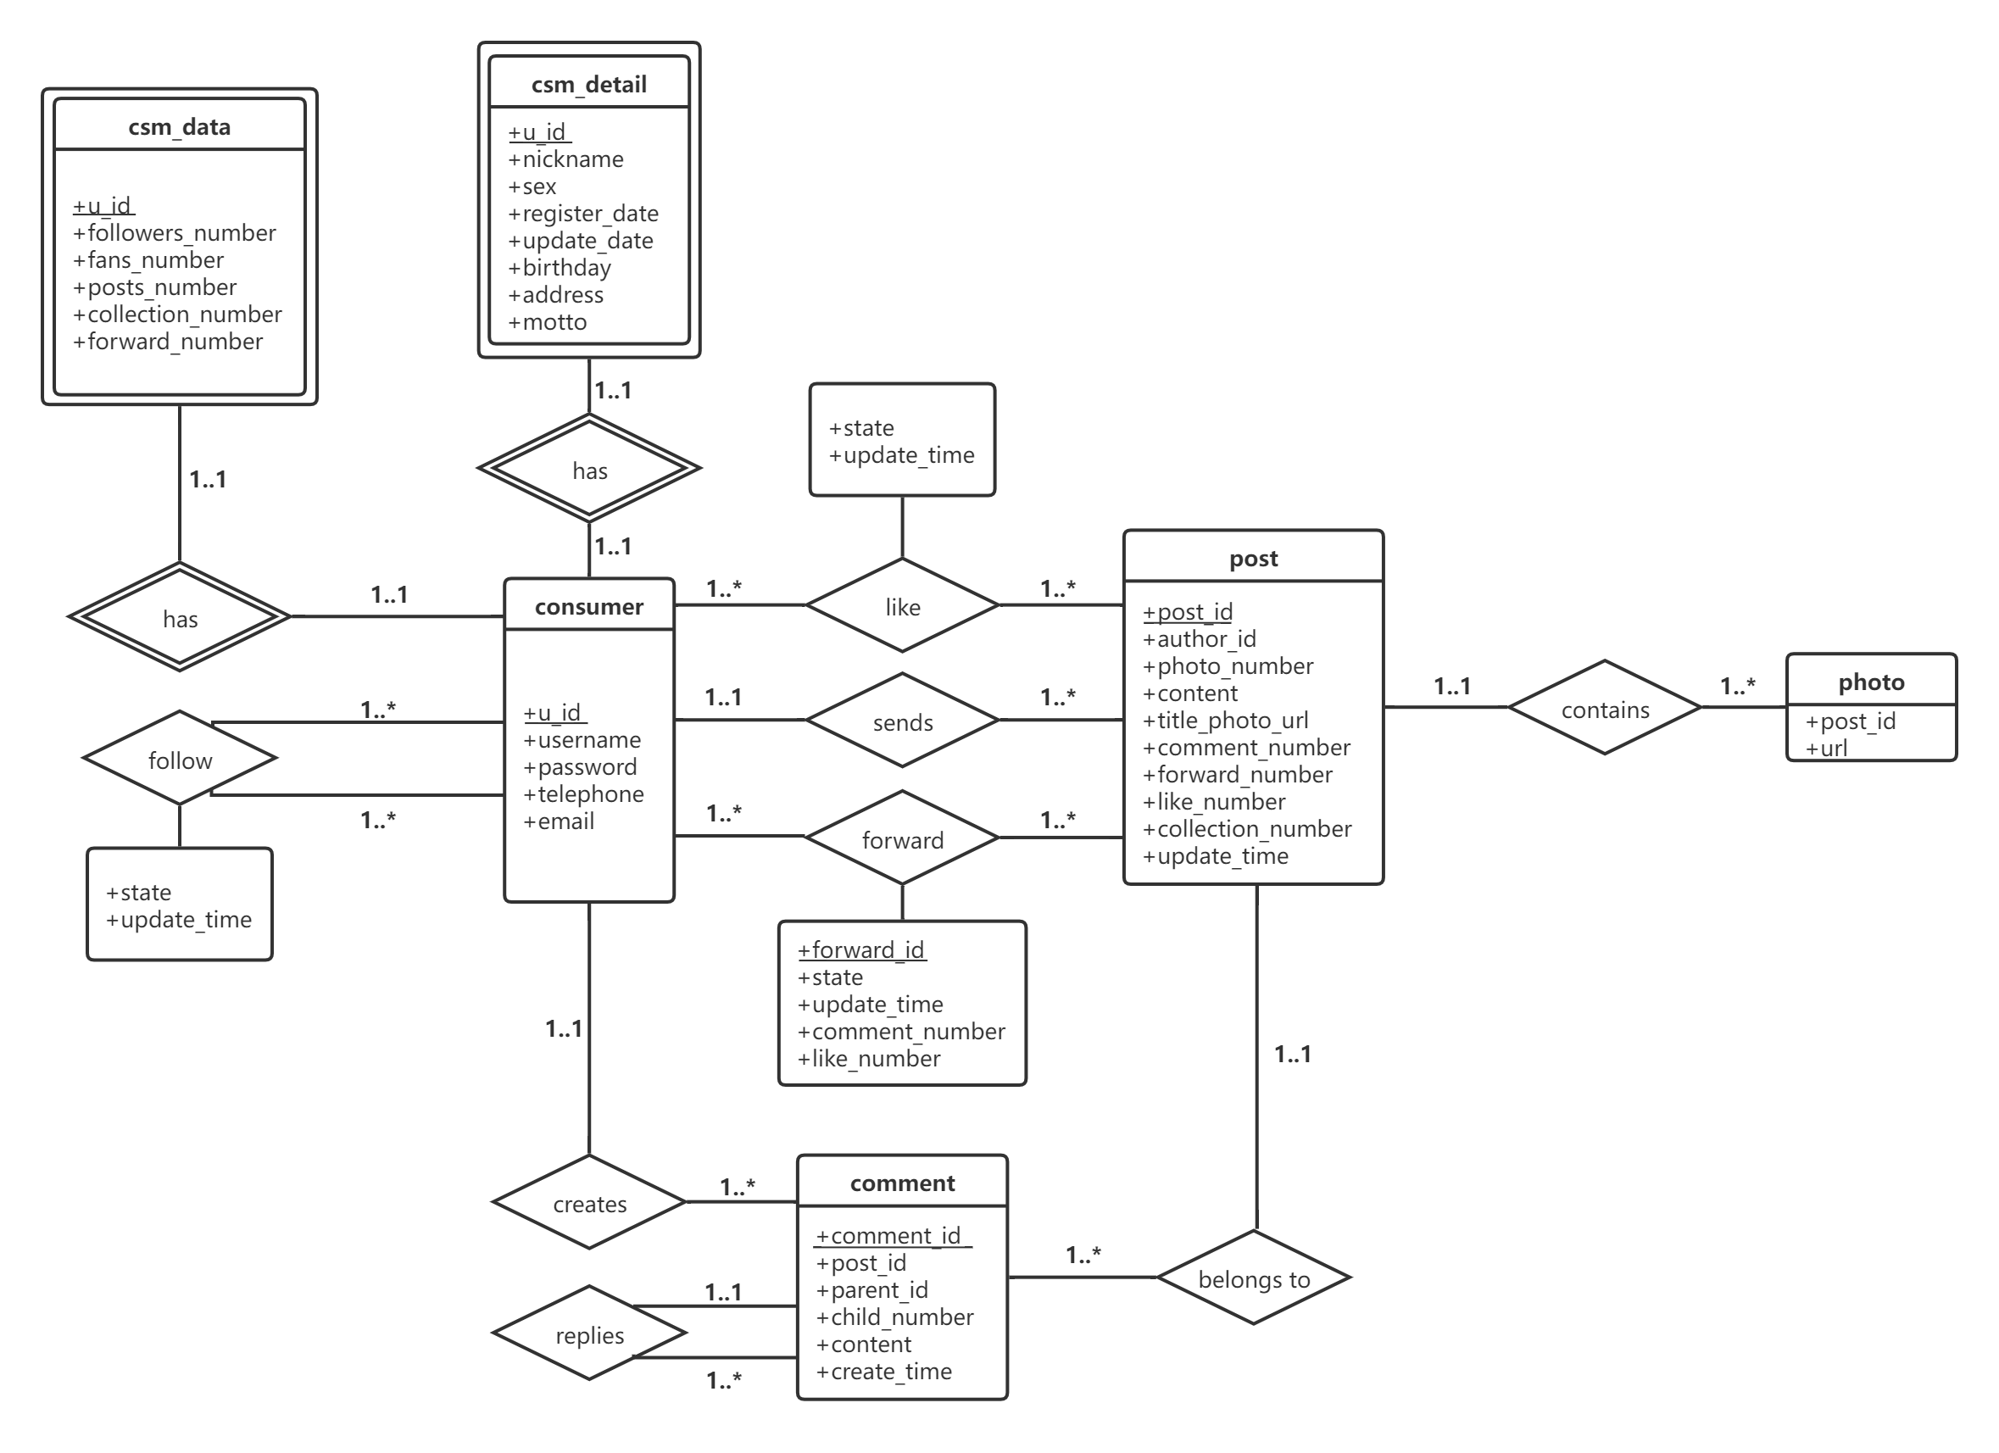
图 5-1 图片兴趣社区数据库E-R图

5.1 逻辑结构设计
consumer（账户基本信息）
属性名 | PK/FK | 类型 | 备注 | 约束
u_id | PK | int | 用户id | NOT NULL
username |  | varchar(20) | 用户名 | NOT NULL
password |  | varchar(20) | 密码 | NOT NULL
telephone |  | varchar(20) | 手机号码
email |  | varchar(20) | 电子邮箱

csm_detail（用户详细信息）
属性名 | PK/FK | 类型 | 备注 | 约束
u_id | PK,FK | int | 用户id | NOT NULL
nickname |  | varchar(20) | 用户昵称 | NOT NULL
sex |  | int(1) | 性别 | NOT NULL
register_date |  | datetime | 注册时间 | NOT NULL
update_date |  | datetime | 最近一次修改时间
birthday |  | datetime | 生日
address |  | varchar(40) | 地区
motto |  | varchar(255) | 个性签名

csm_data（用户社交信息）
属性名 | PK/FK | 类型 | 备注 | 约束
u_id | PK,FK | int | 用户id | NOT NULL
followers_number |  | int | 关注其他人的数量 | NOT NULL
fans_number |  | int | 粉丝数量 | NOT NULL
posts_number |  | int | 帖子数量 | NOT NULL
collection_number |  | int | 收藏帖子的数量 | NOT NULL
forward_number |  | int | 转发帖子的数量 | NOT NULL

follow（关注信息）
属性名 | PK/FK | 类型 | 备注 | 约束
to_follow_id | FK | int | 被关注者id | NOT NULL
from_id | FK | int | 关注者 | NOT NULL
state |  | int(1) | 状态 | NOT NULL
update_time |  | datetime | 修改时间 | NOT NULL

post（帖子信息）
属性名 | PK/FK | 类型 | 备注 | 约束
post_id | PK | int | 帖子id | NOT NULL
author_id | FK | int | 作者id | NOT NULL
photo_number |  | int | 图片数量 | NOT NULL
content |  | varchar(400) | 文本内容
title_photo_url |  | varchar(80) | 主图url
comment_number |  | int | 评论数量 | NOT NULL
forward_number |  | int | 被转发数 | NOT NULL
like_number |  | int | 点赞数量 | NOT NULL
collection_number |  | int | 收藏数量 | NOT NULL
update_time |  | datetime | 更新时间 | NOT NULL

photo（图片信息）
属性名 | PK/FK | 类型 | 备注 | 约束
post_id | FK | int | 所属帖子id | NOT NULL
url |  | varchar(80) | 图片url | NOT NULL

like（点赞信息）
属性名 | PK/FK | 类型 | 备注 | 约束
to_like_id | FK | int | 被点赞帖子id | NOT NULL
from_id | FK | int | 点赞者 | NOT NULL
state |  | int(1) | 状态 | NOT NULL
update_time |  | datetime | 修改时间 | NOT NULL

forward（转发信息）
属性名 | PK/FK | 类型 | 备注 | 约束
forward_id | PK | int | 转发号 | NOT NULL
to_forward_post_id | FK | int | 转发的帖子的id | NOT NULL
from_csm_id | FK | int | 转发人id | NOT NULL
state |  | int(1) | 状态 | NOT NULL
update_time |  | datetime | 修改时间 | NOT NULL
comment_number |  | int | 评论数 | NOT NULL
like_number |  | int | 点赞数 | NOT NULL

comment（评论信息）
属性名 | PK/FK | 类型 | 备注 | 约束
comment_id | PK | int | 评论id | NOT NULL
post_id | FK | int | 帖子id | NOT NULL
parent_id |  | int | 父亲结点id
child_number |  | int | 孩子结点数量 | NOT NULL
content |  | varchar(400) | 评论内容 | NOT NULL
create_time |  | datetime | 创建时间 | NOT NULL

5.2 数据库表关系说明
- 用户信息由用户基本信息表和用户详细信息表组成，由用户u_id连接；
- 用户之间的关注是多对多关系，存储在follow表中；
- 帖子与图片是一对多关系，一个帖子可以拥有多张图片，帖子信息表中只存储主图的url；
- 点赞/转发/收藏关系是一对多关系，一个帖子可以被多个用户点赞/转发/收藏；
- 用户与评论是一对一关系，评论与帖子是一对多关系，评论设计中最多存在二级评论；

6出错处理设计

6.1 HTTP 状态码
项目中主要使用的HTTP状态码如下：
- 200：请求成功；
- 403：服务器拒绝执行（权限问题）
- 404：请求的资源不存在（URL错误）；
- 500：服务器内部错误（数据库错误等）

6.2 提示消息
服务器运行正常且响应正常时状态码均为200，若是服务逻辑中的错误则放在HTTP回复报文的正文中，以json形式返回提示消息。如注册时账号若存在重复则返回{“message” : “账号重复”}。

6.3 服务器错误消息
服务器错误信息记录在服务器日志中。设置守护进程，及时重启崩溃的服务器。

7安全保密设计

7.1 硬件保密设计
对于数据服务器，保存在具有保安系统监控的安全环境中。只有具备一定权限的管理人员可以接近和进行操作。

7.2 软件保密设计
对于用户密码，进行相应的加密设计，可采用MD5等加密算法将用户密码加密的存储于数据库中，防止数据库信息被恶意盗取利用。接口需要具备签名和验签功能，防止数据被篡改。
对于数据库服务器，根据不同的用户级别，限制访问权限，再次进入必须重新进行密码验证。

